Tim Chermin

Gemaakt door: Tim Chermin  
 Klas: S23   
Vak: LP

DOcumentatie KillerApp

Semester 2

Inhoudsopgave

Analysefase: 2

Functionele requirements, beperkingen en kwaliteitseisen 2

Must Have 2

Should Have 2

Could have 2

Userinterface: 3

Use cases: 3

Test cases: 3

Ontwerpfase: 4

Databaseontwerp: 4

Klassendiagram: 4

# Analysefase:

Het belangrijkste punt in deze fase is helder krijgen welke functionaliteit precies in een project opgenomen wordt. Hier zijn een aantal technieken voor beschikbaar, die allemaal bedoeld zijn omderequirementsmeerenmeerteverduidelijken.

## Functionele requirements, beperkingen en kwaliteitseisen

### Must Have

**FR-01** Er moeten films kunnen worden toegevoegd.

**B-01.1** Alle gegevens moeten worden ingevuld en daar hoort bij, de datum van opening en laatste draai, de lengte van de film, het type film (3D, IMAX, IMAX 3D enz.…), een beschrijving van de film en de titel van de film.

**B-01.2** Alleen een administrator kan films toevoegen.

**FR-02** Toegevoegde films kunnen worden aangepast.

**B-02.1** Alle gegevens moeten worden ingevuld en daar hoort bij, de datum van opening en laatste draai, de lengte van de film, het type film (3D, IMAX, IMAX 3D enz.…), een beschrijving van de film en de titel van de film.

**B-02.2** Alleen een administrator kan films aanpassen.

**FR-03** Toegevoegde films kunnen worden verwijderd.

**B-03.1** Alleen een administrator kan films verwijderen.

**K-03.1**

**FR-02** Voor elke toegevoegde film moeten er verschillende draaitijden kunnen worden toegewezen.

**B-02.1** Een film mag niet in 2 zalen tegelijk draaien.

**B-02.2** Een film mag niet in een zaal met een ander type (IMAX moet bij IMAX bijvoorbeeld.)

**K-02.1** De draaitijden van de film mogen niet na de maximale draai datum.

**FR-03** Per film moet de gebruiker een overzicht van de draaitijden kunnen inzien.

**B-03.1** De draaitijden kunnen per dag bekeken worden.

**K-03.1** Als een film is uitverkocht wordt dat weergegeven in het overzicht.

**K-03.2** De gebruiker kan niet in het verleden kijken.

**FR-04** Het is mogelijk om een lijst van alle films te zien.

**B-04.1** Het moet mogelijk zijn om vanaf het heden een week vooruit te kijken.

**B-04.2** Elke film heeft een titel en een kleine beschrijving.

**K-04.1**

**FR-05** Het moet mogelijk zijn om kaartjes te reserveren voor films.

**B-05.1** Voor reserveringen is het mogelijk om meerdere kaartjes tegelijk te bestelen.

**K-05.1** Er kunnen geen kaartjes gereserveerd worden voor een film die uitverkocht is.

**K-05.2** De gebruiker krijgt een bevestiging van zijn/haar reservering te zien op de pagina.

**FR-07** Er moeten taken voor werknemers gemaakt worden per draaitijd.

**B-07.1** Alleen een administrator kan taken maken voor werknemers.

**K-07.1** Een werknemer kan niet aan 2 zalen zijn toegevoegd met dezelfde draaitijd.

**FR-08** Werknemers moeten toegevoegd kunnen worden aan taken.

**B-08.1** Alleen een administrator kan werknemers toevoegen aan taken.

**K-08.1**

**FR-06** de werknemers krijgen een overzicht van de taken die zij toegewezen zijn.

**B-06.1** Alleen de administrator en de werknemers mogen dit overzicht bekijken.

### Should Have

**FR-07** Bij het reserveren is het mogelijk om stoelen te kiezen.

**B-07.1** Per film moet er bijgehouden worden welke stoelen er bezet zijn en welke nog niet.

**K-07.1** De gekozen stoelen zijn duidelijk te zien.

**K-07.2** Het scherm moet laten zien welke stoelen al bezet zijn en welke er nog vrij zijn.

**FR-08** De gebruiker kan een account aanmaken.

**B-08.1** De gebruiker vult een gebruikersnaam en een wachtwoord in voor zijn account.

**FR-09** De gebruiker/administrator kan inloggen op zijn/haar account.

**B-09.1** De gebruiker vult zijn/haar gebruikersnaam en wachtwoord in voor zijn account.

**K-09.1** Een administrator moet herkend worden als een administrator bij het inloggen.

### Could have

**K-ALG.01** Bij onjuiste invoer moet er een foutmelding worden getoond.

## Userinterface:

## Use cases:

|  |  |
| --- | --- |
| **Naam** | Film toevoegen // **UC01** |
| **Samenvatting** | De administrator voert de gegevens van de film in en klikt op een knop om deze film toe te voegen. |
| **Actors** | De administrator. |
| **Aannamen** | De gebruiker is ingelogd als administrator, en is op de pagina ‘MovieList’ |
| **Omschrijving** | 1. De administrator kiest om een nieuwe film toe te voegen.  2. De administrator vult de gegevens van de film in en klikt op toevoegen.  3. De film wordt toegevoegd aan het systeem. |
| **Uitzonderingen** | 1. Als de administrator gegevens verkeerd invult wordt er een foutmelding weergegeven.  **Wat moet er ingevuld worden:**  1. De naam van de film  2. De beschrijving van de film.  3. De datum van de eerst mogelijke draaitijd.  4. De datum van de laatst mogelijke draaitijd.  5. De lengte van de film.  6. Het type film. |
| **Resultaat** | De film is toegevoegd aan de database. |

|  |  |
| --- | --- |
| **Naam** | Film verwijderen // **UC02** |
| **Samenvatting** | De administrator wil de gekozen film verwijderen uit de database. |
| **Actors** | De administrator. |
| **Aannamen** | De gebruiker is ingelogd als administrator, en is op de pagina ‘MovieList’ |
| **Omschrijving** | 1. De administrator kiest welke film hij/zij wil verwijderen.  2. De administrator klikt op verwijderen en de film wordt verwijderd. |
| **Uitzonderingen** | 1. De gebruiker kiest de verkeerde film.  **Wat moet er ingevuld worden:**  1. Hier wordt niks ingevuld |
| **Resultaat** | De film is verwijderd uit de database |

|  |  |
| --- | --- |
| **Naam** | Film aanpassen // **UC03** |
| **Samenvatting** | De administrator wil de gekozen film aanpassen in de database. |
| **Actors** | De administrator. |
| **Aannamen** | De gebruiker is ingelogd als administrator, en is op de pagina ‘MovieList’. |
| **Omschrijving** | 1. De administrator kiest welke film hij/zij wil aanpassen.  2. De administrator klikt op Edit en wordt doorgestuurd naar het Edit scherm.  3. De administrator verandert de gegevens van de film en klikt op save. |
| **Uitzonderingen** | 1. Als de gebruiker de verkeerde film kiest dan kan hij/zij teruggaan naar de vorige pagina zonder iets te hoeven aanpassen.  **Wat moet er ingevuld worden:**  1. De naam van de film  2. De beschrijving van de film.  3. De datum van de eerst mogelijke draaitijd.  4. De datum van de laatst mogelijke draaitijd.  5. De lengte van de film.  6. Het type film. |
| **Resultaat** | De gegevens van de film zijn aangepast in de database. |

|  |  |
| --- | --- |
| **Naam** | Filminformatie bekijken // **UC04** |
| **Samenvatting** | De gebruiker wil meer informatie over een film bekijken. |
| **Actors** | De gebruiker, maar de gebruiker kan ook een administrator zijn. |
| **Aannamen** | De gebruiker is op de pagina ‘MovieList’. |
| **Omschrijving** | 1. De gebruiker kiest de film waar hij/zij meer informatie over wil weten.  2. De gebruiker krijgt een pagina te zien met meer informatie over de film. |
| **Uitzonderingen** | 1. Als de gebruiker de verkeerde film heeft geselecteerd kan hij/zij teruggaan naar de vorige pagina zonder iets te hoeven aanpassen.  **Wat moet er ingevuld worden:**  1. Hier wordt niks ingevuld |
| **Resultaat** | De gebruiker kan meer informatie over de gekozen film bekijken. |

|  |  |
| --- | --- |
| **Naam** | Draaitijden toevoegen // **UC05** |
| **Samenvatting** | De administrator wil draaitijden toevoegen voor de gekozen film. |
| **Actors** | De administrator. |
| **Aannamen** | De gebruiker is ingelogd als administrator, en is op de pagina ‘MovieList’. |
| **Omschrijving** | 1. De administrator kiest voor welke film hij/zij draaitijden wil toevoegen.  2. De administrator klikt op draaitijden toevoegen voor die film.  3. De administrator kiest een zaal en de draaitijden voor de film.  4. De administrator klikt op nieuwe draaitijden aanmaken, en de draaitijden worden aangemaakt. |
| **Uitzonderingen** | 1. Er kunnen geen films in een zaal met een ander type (3D moet bij 3D)  2. Er kunnen geen films tegelijk in dezelfde zaal draaien.  3. Een film kan niet in het verleden draaien.  **Wat moet er ingevuld worden:**  1. Het zaal nr.  2. De draaitijden. |
| **Resultaat** | De draaitijden voor de gekozen film zijn toegevoegd aan de zaal. |

|  |  |
| --- | --- |
| **Naam** | Kaartjes reserveren voor een film // **UC06** |
| **Samenvatting** | De gebruiker wil kaartjes reserveren voor de gekozen film. |
| **Actors** | De gebruiker. |
| **Aannamen** | De gebruiker is ingelogd en is op de informatiepagina van de gekozen film. |
| **Omschrijving** | 1. De gebruiker klikt op kaartjes reserveren.  2. De gebruiker kiest een datum en tijd om te reserveren.  3. De gebruiker kiest welke stoelen hij/zij wil reserveren.  4. De gebruiker betaalt voor de stoelen.  5. De gebruiker wordt doorgestuurd naar de betaald pagina en ontvangt de kaartjes. |
| **Uitzonderingen** | 1. Er is iets fout gegaan bij het invullen van de betaal gegevens.  2. De gebruiker heeft de verkeerde stoelen gekozen.  3. De gebruiker heeft de verkeerde datum/tijd gekozen.  **Wat moet er ingevuld worden:**   1. De betaal gegevens. 2. De gekozen film. 3. De gekozen draaitijd. |
| **Resultaat** | De gebruiker heeft kaartjes gereserveerd voor de gekozen film. |

|  |  |
| --- | --- |
| **Naam** | Inloggen // **UC07** |
| **Samenvatting** | De gebruiker/administrator wil inloggen. |
| **Actors** | De gebruiker of de administrator. |
| **Aannamen** | De gebruiker/administrator is nog niet ingelogd maar wel geregistreerd. |
| **Omschrijving** | 1. De gebruiker klikt op inloggen.  2. De gebruiker vult zijn login gegevens in.  3. De gebruiker klikt op login.  4. De gebruiker wordt ingelogd. |
| **Uitzonderingen** | 1. Als de gebruiker de verkeerde gegevens invult, dan zal er een foutmelding komen die aangeeft dat het wachtwoord of de gebruikersnaam verkeerd is.  **Wat moet er ingevuld worden:**  1. De gebruikersnaam.  2. Het wachtwoord. |
| **Resultaat** | De gebruiker/administrator is ingelogd. |

|  |  |
| --- | --- |
| **Naam** | Account aanmaken // **UC08** |
| **Samenvatting** | De gebruiker wil een account aanmaken. |
| **Actors** | De gebruiker |
| **Aannamen** | De gebruiker heeft nog geen account en is dus nog niet ingelogd. |
| **Omschrijving** | 1. De gebruiker klikt op registreren.  2. De gebruiker vult zijn/haar gebruikersnaam en wachtwoord in.  3. De gebruiker klikt op registreren en wordt vervolgens geregistreerd en ook meteen ingelogd. |
| **Uitzonderingen** | 1. De gebruiker vult een wachtwoord in die niet ingewikkeld genoeg is.  2. De gebruiker vult een gebruikersnaam in die al bestaat.  **Wat moet er ingevuld worden:**  1. De gebruikersnaam.  2. Het wachtwoord. |
| **Resultaat** | De gebruiker heeft een account aangemaakt en wordt meteen ingelogd. |

|  |  |
| --- | --- |
| **Naam** | Een nieuwe taak toevoegen // **UC09** |
| **Samenvatting** | Bij het aanmaken van een nieuwe draaitijd wordt er gelijk een nieuwe taak aangemaakt voor deze draaitijd. |
| **Actors** | De administrator |
| **Aannamen** | De gebruiker is ingelogd als administrator. |
| **Omschrijving** | 1. De administrator kiest voor welke film hij/zij draaitijden wil toevoegen.  2. De administrator klikt op draaitijden toevoegen voor die film.  3. De administrator kiest een zaal en de draaitijden voor de film.  4. De administrator klikt op nieuwe draaitijden aanmaken, en de draaitijden worden aangemaakt.  5. Als de draaitijden worden aangemaakt, word er meteen een taak gemaakt voor deze draaitijd. |
| **Uitzonderingen** | 1. Er kunnen geen films in een zaal met een ander type (3D moet bij 3D)  2. Er kunnen geen films tegelijk in dezelfde zaal draaien.  3. Een film kan niet in het verleden draaien.  **Wat moet er ingevuld worden:**  1. Het zaal nr.  2. De draaitijden. |
| **Resultaat** | Er is een nieuwe draaitijd gemaakt en ook een nieuwe taak die bij deze draaitijd hoort. |

|  |  |
| --- | --- |
| **Naam** | Een werknemer aan een taak toevoegen // **UC10** |
| **Samenvatting** | Een werknemer krijgt een taak toegewezen. |
| **Actors** | De administrator en een werknemer |
| **Aannamen** | De gebruiker is ingelogd als administrator en is op de pagina, ‘takenOverzicht’ |
| **Omschrijving** | 1. De administrator kiest een taak en klikt daarbij op werknemer toevoegen.  2. De administrator klik op een werknemer die hij/zij wil toevoegen aan de gekozen taak.  3. De administrator klikt op toevoegen, en de gekozen werknemer wordt toegevoegd aan de gekozen taak. |
| **Uitzonderingen** | 1. Er zijn al genoeg werknemers toegevoegd aan de gekozen taak.  2. Een werknemer kan niet in 2 zalen tegelijk een taak hebben.  3. Een werknemer kan niet in het verleden werken.  **Wat moet er ingevuld worden:**  1. Een werknemer.  2. Een taak. |
| **Resultaat** | De werknemer is toegevoegd aan de taak. |

**Template UC**

|  |  |
| --- | --- |
| **Naam** |  |
| **Samenvatting** |  |
| **Actors** |  |
| **Aannamen** |  |
| **Omschrijving** |  |
| **Uitzonderingen** |  |
| **Resultaat** |  |

## Test cases:

# Ontwerpfase:

## Databaseontwerp:

Uiteindelijke versie (versie 2)

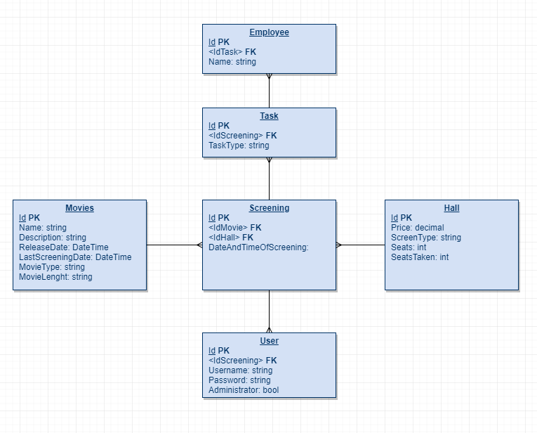

Versie 1

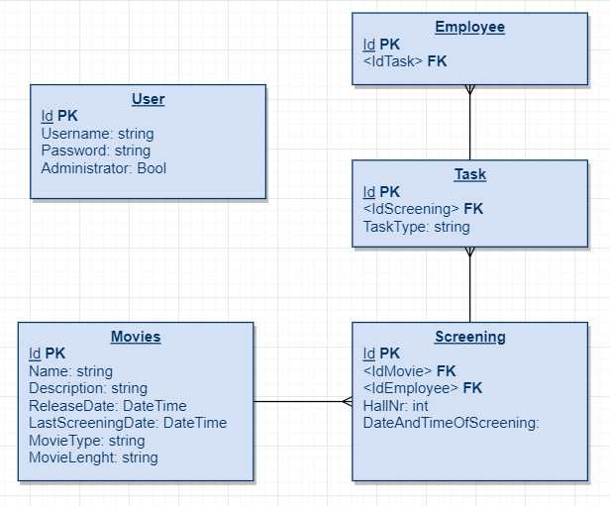

## Klassendiagram:

Versie 2

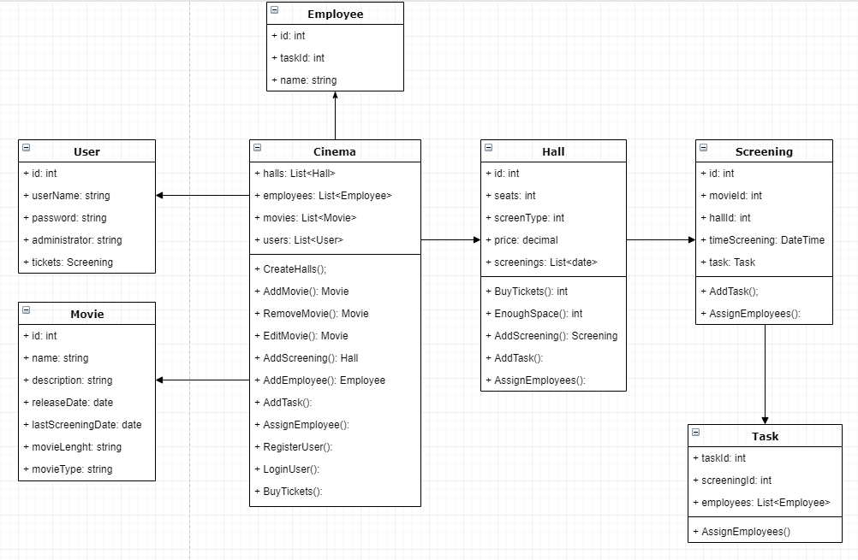

Versie 1

